**Лекція 11. Робочий стіл і його налаштування**

Програми, що працюють і відкриті папки займають робочий стіл, в той час як виникає необхідність швидко отримати доступ до ярликів інших програм або папок. Це можна виконати, якщо скористатися клавішами Windows+D. Повторне використання цих клавіш поверне попередній стан екрану.

Також на робочий стіл *Windows 8* можна швидко перейти, звернувши всі активні вікна. Для цього достатньо клікнути правою кнопкою миші по панелі задач (внизу екрану) і в контекстному меню обрати команду **Показати робочий стіл**[1].

**Створення і видалення ярликів**

Щоб створити ярлик на робочому столі, відкрийте папку, знайдіть необхідний файл або вкладену папку, клікніть по ній правою кнопкою миші і в контекстному меню оберіть команду **Відправити > Робочий стіл (створити ярлик)**. На робочому столі з’явиться ярлик обраного файлу або папки[2].

Є і другий спосіб – клікніть правою кнопкою миші по робочому столі і в контекстному меню оберіть спочатку **Створити** і далі **Ярлик**. В наступному вікні (рис.11.1) за допомогою кнопки Огляд відкрийте вікно, в якому оберіть необхідний файл, а потім в наступному вікні введіть назву ярлика.

Щоб видалити будь-який ярлик, клікніть по ньому правою кнопкою миші і в

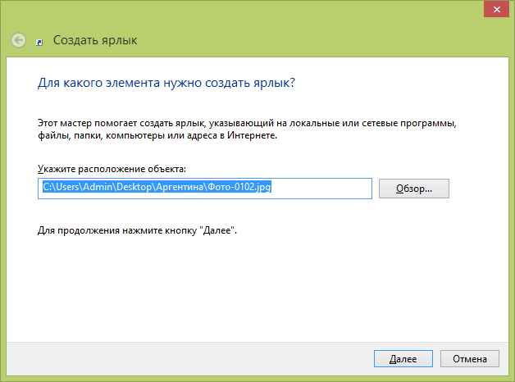

Рис.11.1. Вибір файлу (папки), для якого створюється ярлик

контекстному меню оберіть команду **Видалити** або клікніть по ньому (він буде виділений) і натисніть клавішу Delete.

**Додавання загальносистемних значків на робочий стіл**

Щоб додати (що рекомендується для зручності роботи) на робочий стіл значки загальносистемних елементів, таких як **Файли користувача**, **Комп’ютер**, **Мережа**, **Панель управління** клікніть по робочому столі правою кнопкою миші і в контекстному меню оберіть команду **Персоналізація**. На лівій панелі вікна (рис.11.2) клікніть за посиланням **Зміна значків робочого столу**, а потім на вкладці Значки робочого столу встановити прапорці тих елементів, значки яких ви хотіли б бачити на робочому столі, і натисніть OK[3].

Щоб змінити загальносистемний значок, достатньо клікнути по ньому і натиснути кнопку **Змінити значок**, а потім в вікні обрати необхідний значок. Для повернення системного значка необхідно виділити його і натиснути кнопку **Звичайний значок**.

Робочий стіл

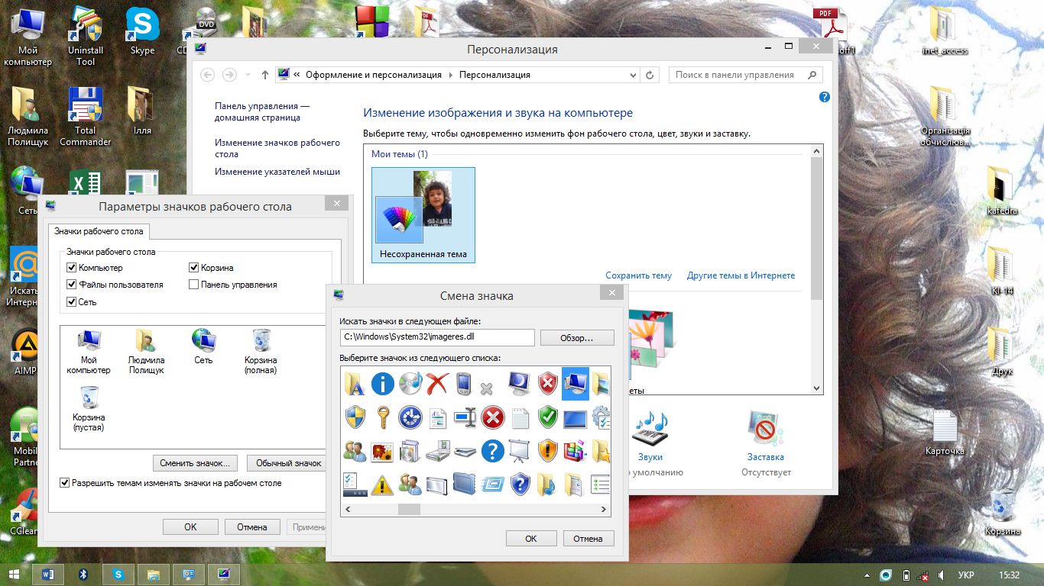

Панель задач

Рис.11.2. Додавання загальносистемних значків на робочий стіл

**Переміщення значків**

За замовчуванням *Windows 8* вибудовує значки в стовпчики в лівій частині робочого столу. Але при цьому будь-який значок (ярлик) можна переміщувати по екрану перетягуванням: після виділення значка натисніть ліву кнопку і перетягніть мишу, а за нею і значок, після відпускання лівої кнопки миші значок залишиться на своєму місці.

Перетягувати можна і декілька значків робочого столу: клікніть по вільному від значків і вікон місцю робочого столу і при натиснутій кнопці перемістіть мишу, виділяючи прямокутну область захвату значків. Потім при натиснутій лівій кнопці миші перемістіть її, а разом з нею і виділені значки. Досягнувши необхідного місцезнаходження на робочому столі, відпустіть кнопку миші. Обрані значки залишуться на новому місці.

**Вирівнювання значків**

Значки робочого столу можна вирівнювати автоматично. Для цього клікніть правою кнопкою миші по робочому столі і в контекстному меню встановіть прапорець **Вигляд > Впорядкування значка автоматично**. Після встановлення цього прапорця *Windows 8* вирівнює значки в лівій частині робочого столу і закріплює їх в такому стані, тобто їх не можна буде перетягувати в інші місця робочого столу до тих пір, поки не буде знято даний прапорець.

За замовчуванням значки впорядковано за невидимою сіткою, що встановлена прапорцем **Вигляд > Вирівняти значки за сіткою**.

Щоб очистити робочий стіл *Windows 8* від всіх значків, в контекстному меню робочого столу зніміть прапорець **Вигляд > Відображати значки робочого столу**.

**Зміна розмірів значків**

Для керування розмірами значків робочого столу в контекстному меню робочого столу оберіть відповідний перемикач **Великі значки**, **Звичайні значки**, **Малі значки**.

**Встановлення або зміна фонового рисунку**

Зміну фону (фонового рисунку) робочого столу можна виконати вибором одного із фонів, що пропонує *Windows 8* . Самий простий спосіб створити фон робочого столу – клікнути по файлу рисунку правою кнопкою миші і в контекстному меню обрати команду **Зробити фоновим зображенням робочого столу**.

Другий спосіб – використання команди **Персоналізація** із контекстного меню робочого столу. В відкритому вікні клікніть по кнопці **Фон робочого столу**, а потім в новому вікні оберіть зображення або колір для фону робочого столу. При необхідності натисніть кнопку **Огляд**, щоб виконати пошук необхідного зображення. Після того, як воно буде знайдене, двічі клікніть по ньому, і воно стане поточним фоном робочого столу і з’явиться в списку фонів.

Для розміщення фонового рисунку на екрані в вікні вибору фонового рисунку в списку **Положення зображення** оберіть відповідне значення – можна вказати, чи потрібно розтягнути зображення до розміру екрану, замостити ним всю площину екрану або розташувати його в центрі. Натисніть кнопку **Зберегти зміни**.

При бажанні змінювати фоновий рисунок в режимі слайд-шоу в списку **Змінювати зображення кожні** встановити час. При цьому всі рисунки повинні бути виділені прапорцями, якщо цього немає, натисніть кнопку **Виділити все**. Встановлення прапорця **В випадковому порядку** дозволить змінювати фоновий рисунок випадковим чином.

**Теми робочого столу**

В *Windows 8* є декілька тем робочого столу – передвстановлених наборів візуальних елементів і звуків. Щоб обрати визначену тему, перейдіть в вікно Персоналізація, яке відкривається однойменною командою контекстного меню робочого столу, і в списку тем оберіть необхідну подвійним кліком кнопки миші.

**Заставка екрану**

**Встановлення і виключення заставки**

*Windows 8* має декілька заставок (рисунки, що рухаються на екрані), які з’являються при відсутності користувача за комп’ютером. Щоб встановити заставку, в вікні **Персоналізація** клікніть по кнопці **Заставка** і в вікні в списку оберіть необхідну заставку, а також за допомогою лічильника **Інтервал** встановіть час, через який вона буде з’являтися в випадку відсутності користувача за комп’ютером[4].

Щоб виключити заставку, перемістіть мишу або натисніть будь-яку клавішу.

**Створення заставки користувача**

Заставку користувача в вигляді слайд-шоу можна створити із зображень і відеозаписів. Для цього на вкладці Заставка в списку оберіть значення **Фотографії** і натисніть кнопку **Параметри**. В вікні оберіть зображення слайд-шоу (кнопка **Огляд**) і інші параметри, а потім натисніть кнопку **Зберегти**.

**Параметри екрану**

**Зміна спроможності**

Щоб змінити спроможність екрану монітору, клікніть правою кнопкою миші по робочому столі і в контекстному меню оберіть команду **Спроможність екрану**. Потім в наступному вікні (рис.11.3) в списку **Спроможність** встановіть необхідне значення спроможності екрану і натисніть OK[5].

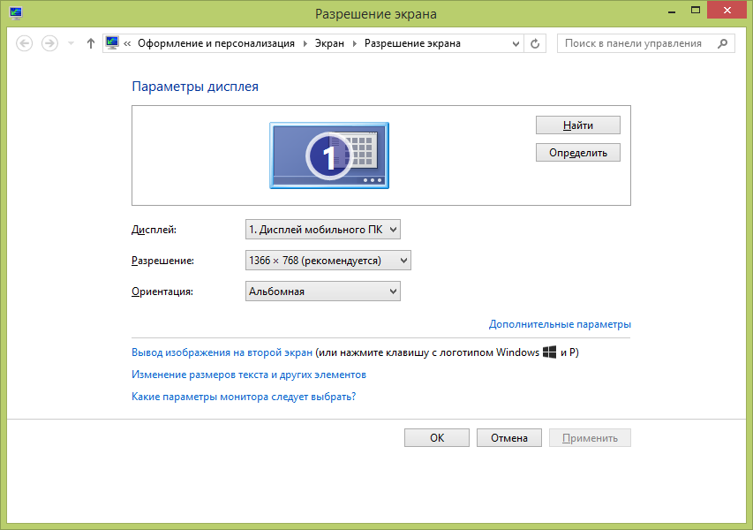

Рис.11.3. Керування спроможністю екрану монітору

**Налаштування частоти оновлення екрану**

Щоб змінити частоту оновлення екрану, в вікні для встановлення спроможності екрану клікніть на посилання **Додаткові параметри** і в новому вікні перейдіть на вкладення **Монітор** (рис.11.4). В списку **Частота оновлення екрану** оберіть бажане значення і клікніть по кнопці **OK**. На протязі 15 секунд змінюється частота оновлення екрану[6].

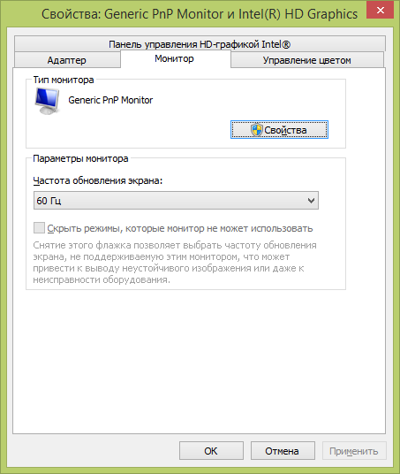

Рис.11.4. Вибір частоти оновлення екрану

**Яскравість екрану**

Перемістіть мишу в правий верхній або нижній кут і на панелі, що з’явилась клікніть по експрес-кнопці **Параметри**. Відкриється панель, на якій необхідно обрати кнопку **Яскравість** і, переміщуючи повзунок, встановити необхідну яскравість екрану.

**Оформлення вікна робочого столу**

В вікні **Персоналізація** (відкривається однойменною командою контекстного меню робочого столу) клікніть по кнопці **Колір вікна**. В наступному вікні встановіть кольорове оформлення вікон, обравши необхідну кнопку. За допомогою відповідних повзунків встановіть відтінки, насиченість і яскравість обраного кольору. За завершенням натисніть кнопку **Зберегти зміни**.

Щоб відключити інтерфейс *Aero*, зніміть прапорець **Включити прозорість**. Це рекомендується тим користувачам, у яких слабкі апаратні засоби, так як технологія *Aero* може значно зменшити швидкодію комп’ютера.

Для відключення лише деяких параметрів *Aero*, наприклад анімації і прозорості меж вікон, на робочому столі клікніть правою кнопкою миші по значку **Комп’ютер** і в контекстному меню оберіть команду **Властивості** (або на **Панелі керування** оберіть категорію **Система і безпека > Система**). В наступному вікні клікніть на посилання **Додаткові параметри системи** і далі на вкладці **Додатково** в групі **Безпека** натисніть кнопку **Параметри**. Відкриється вікно, в якому необхідно обрати перемикач **Особливі ефекти**, а потім зняти прапорці, що вказують на ефекти, які не потрібні, і натиснути кнопку **OK**.

**Вибір шрифтів для екрану**

Технологія *ClearType* робить текст на екрані майже таким же чітким і яскравим, як надрукований на папері. Щоб включити режим *ClearType*, на *Панелі керування* оберіть категорію **Оформлення і персоналізація** і в вікні в підкатегорії **Шрифти** клікніть на посилання Налаштування тексту *ClearType* (рис.11.5).

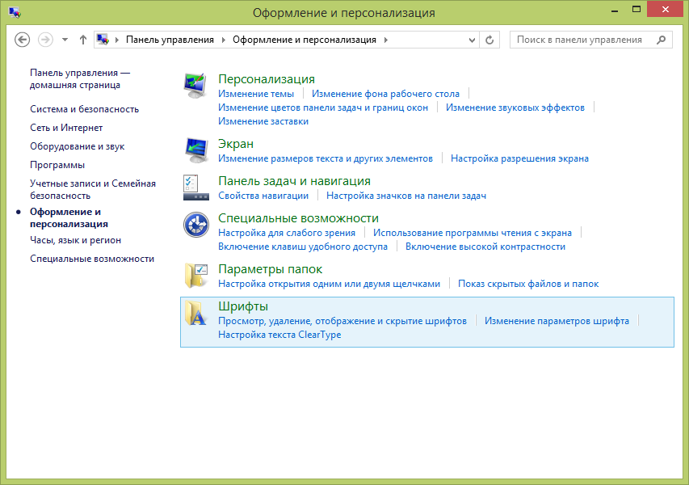

Рис.11.5. Налаштування оформлення і персоналізації *Панелі керування*

В наступному вікні майстра налаштування встановіть прапорець **Включити ClearType** і клікніть по кнопці **Далі**, щоб виконати налаштування.

**Розміри екранних шрифтів**

Щоб збільшити або зменшити розмір екранного тексту і відповідно інших об’єктів за рахунок збільшення кількості точок на дюйм, на *Панелі керування* клікніть по категорії **Оформлення і персоналізація**, а потім в підкатегорії **Екран** – на посилання **Зміна розмірів тексту і інших елементів**. В новому вікні (рис.11.6) за допомогою повзунка можна встановити необхідний масштаб.

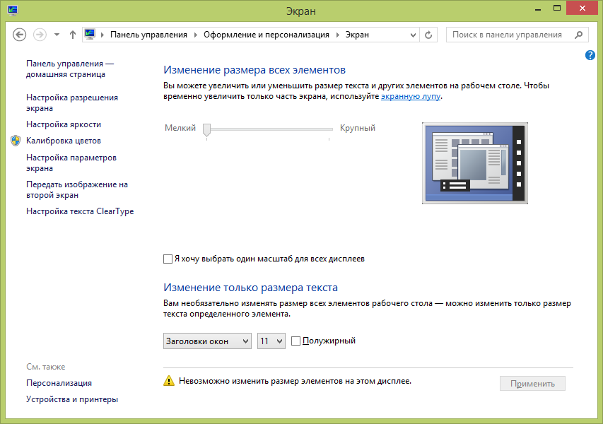

Рис.11.6. Керування розміром екранного шрифту

Щоб побачити зміни перезавантажте комп’ютер.

Шрифт можна змінити в будь-якому елементі *Windows 8*, наприклад в меню або вікні. Для цього в розділі **Зміни тільки розміру тексту** (див.рис.6.6) в списку оберіть елемент і встановіть необхідний розмір шрифту, а потім клікніть по кнопці **Застосувати**.

**Блимаючий курсор**

В *Windows 8* блимаючий курсор (вертикальна лінія, що вказує де необхідно вводити текст) досить тонкий, і тому іноді його досить важко знайти, особливо при роботі на ноутбуці. Щоб зробити курсор товстішим, на *Панелі керування* оберіть категорію **Спеціальні можливості** > **Оптимізація відображення на екрані**. В новому вікні (рис.6.7) в групі **Спрощення зорового сприйняття зображень на екрані** в списку **Задати товщину блимаючого курсору** встановіть необхідне значення. Чим більше число, тим товстіший курсор. В вікні попереднього перегляду можна відслідкувати результат змін. Щоб зберегти нові налаштування, натисніть кнопку **OK**.

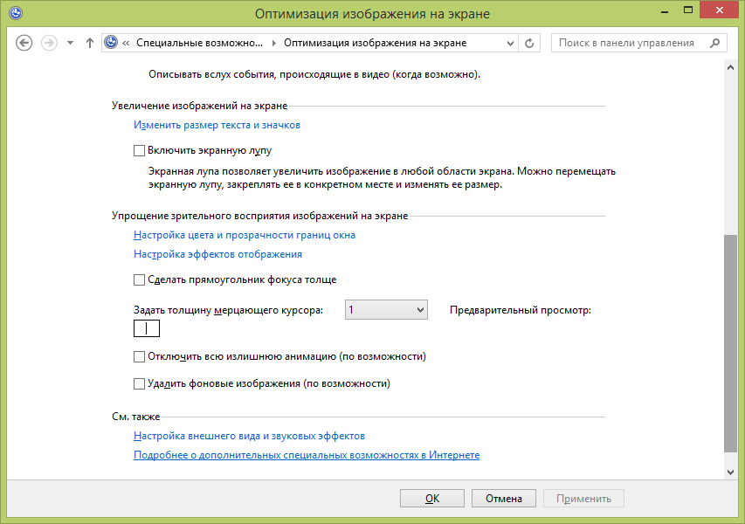

Рис.11.7.Параметри блимаючого курсору

**Панель задач**

Панель задач складається із наступних основних частин (рис.11.8):

* панель інструментів **Швидкий запуск**, що дозволяє запускати програми, значки яких знаходяться в ній, кліком кнопки миші;
* панель відкритих документів і програм (середня найбільша частина панелі задач), на якій можна побачити скільки програм і документів відкрито, і швидко переключатися між ними;
* область повідомлень (права частина панелі задач), в якій відображено годинник і значки спеціальних програм і комп’ютерних утиліт.

Кнопка Початковий екран[7] Панель активних програм



Панель Швидкий запуск Область повідомлень

Рис.11.8. Основні частини панелі задач

**Вбудовані панелі інструментів**

Крім основних частин в панелі задач можна відображати вбудовані панелі інструментів і панелі, створені користувачем. Щоб відобразити вбудовані панелі, клікніть правою кнопкою миші по панелі задач і в контекстному меню встановіть відповідні прапорці:

* **Адреса** – швидкий перехід до обраної в списку папки або файлу;
* **Посилання** – доступ до веб-сторінок, що часто використовуються;
* **Сенсорна клавіатура** – можливість введення тексту за допомогою екранної клавіатури;
* **Робочий стіл** – відображення елементів робочого столу.

**Створення панелі інструментів користувача**

В контекстному меню панелі задач можна вибрати команду **Створити панель інструментів**. В новому вікні (рис.11.9) оберіть необхідну папку і натисніть кнопку **Вибір папки**. В списку панелей інструментів з’явиться нова папка з її елементами. Якщо необхідно створити нову папку, то в вікні (див.рис.11.9) в верхній частині скористайтесь кнопкою **Створити папку**[8].

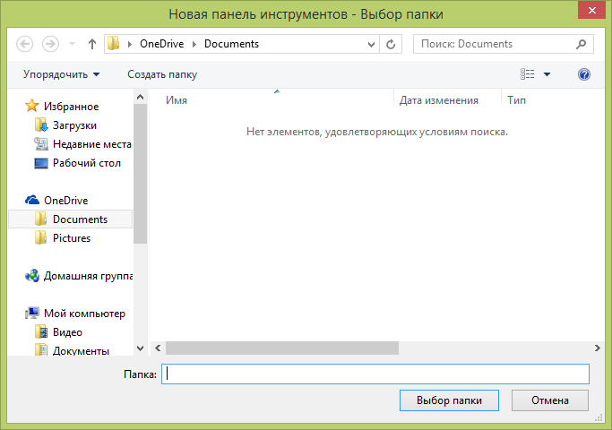

Рис.11.9. Створення нової панелі інструментів

**Дії з панеллю задач**

**Переміщення**

Щоб перемістити панель задач, клікніть на вільному місці на ній, а потім перетягніть її в інше місце робочого столу[9].

**Автоматичне ховання і закріплення панелі задач**

Щоб сховати панель задач, клікніть правою кнопкою миші по панелі задач і в контекстному меню оберіть команду **Властивості**. В новому вікні на вкладенні **Панель задач** (рис.11.10) встановіть прапорець **Автоматично ховати панель задач** і натисніть **OK** . Тепер для відображення панелі задач достатньо перемістити вказівник миші на область, де вона зазвичай знаходиться, і її буде видно[10].

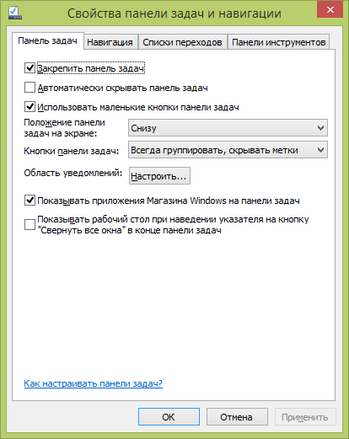

Рис.11.10. Параметри керування панеллю задач

**Групування кнопок однієї програми на панелі задач**

Щоб на панелі задач згрупувати кнопки вікон однієї програми, клікніть правою кнопкою миші по панелі задач і в контекстному меню оберіть команду **Властивості**. В новому вікні на вкладенні **Панель задач** (див.рис.11.10) в списку **Кнопки панелі задач** оберіть значення **Групувати при заповненні панелі задач** і натисніть **ОК**.

Якщо в одній програмі відкрита велика кількість документів, то *Windows 8* об’єднує всі документи під однією кнопкою з написом, відповідним імені програми. Для доступу до одного документу встановіть вказівник миші на значку програми і в плаваючому вікні клікніть по необхідному файлу. Тут же можна і закрити файл, клікнувши по кнопці закривання[11].

**Відображення файлів і програм, що недавно відкривалися**

Клікніть правою кнопкою миші по панелі задач і в контекстному меню оберіть команду **Властивості**. В новому вікні на вкладенні **Списки переходів** в групі **Конфіденційність** потрібно встановити прапорці і вказати кількість останніх відкритих файлів[12] (рис.11.11)

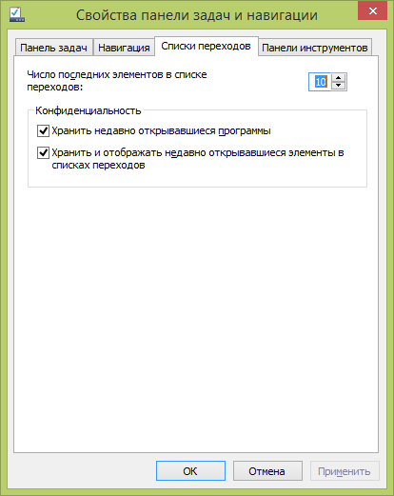

Рис.11.11. Вікно налаштування відображення останніх файлів

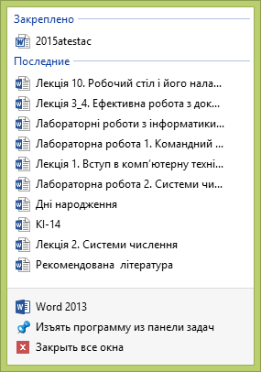

Рис.11.12. Відображення останніх відкритих файлів

**Налаштування області повідомлень**

Ця область зазвичай наповнюється значками, що відображаються при виконанні деяких задач, таких, як отриманні електронної пошти, відкриття *Диспетчера задач*, робота антивірусної програми і ін. Щоб виконати налаштування значків, клікніть правою кнопкою миші в вікні властивостей панелі задач (див.рис.11.10) і натисніть кнопку **Налаштувати**. В вікні (рис.11.13) в списку для кожного значку можна обрати, як саме він буде відображатися і пов’язанні з ним повідомлення.

Щоб включити або виключити системні значки в області повідомлень, клікніть за посиланням **Включити або виключити системні значки** (див.рис.11.13) і в вікні (рис.11.14) в списку оберіть необхідне значення.

Встановлення прапорця **Завжди відображати всі значки і повідомлення на панелі задач** (див.рис.11.13) дозволяє завжди бачити всі значки в області повідомлень.

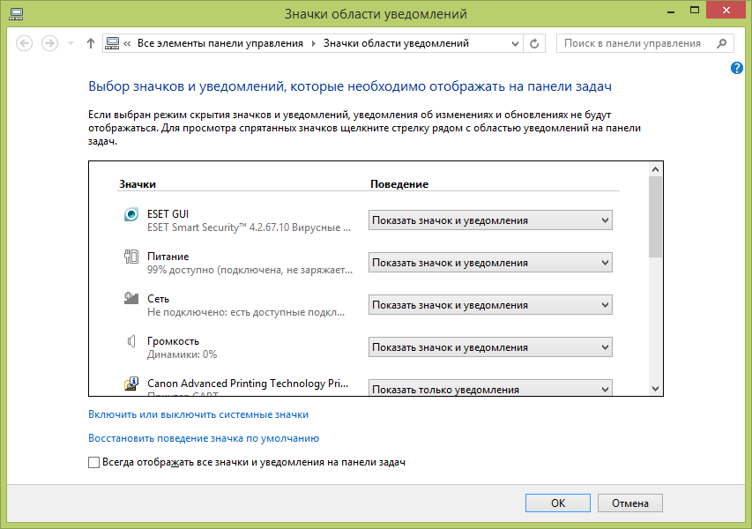

Рис.11.13. Налаштування області повідомлень

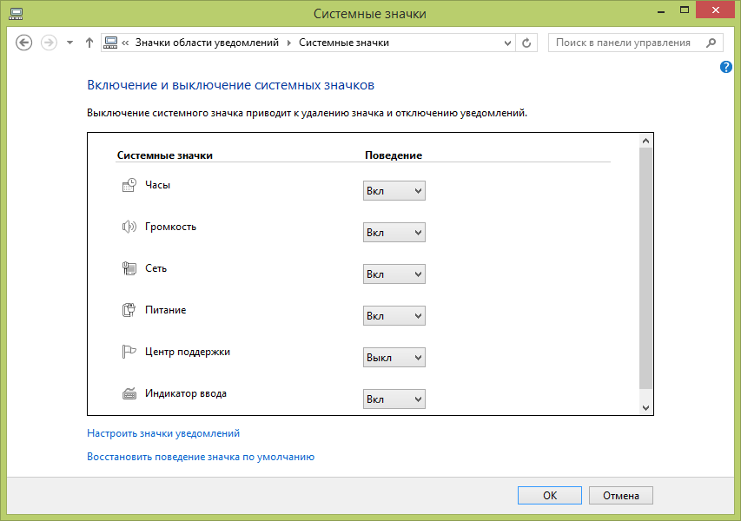

Рис.11.14. Включення і виключення системних значків

1. На робочий стіл можна перейти і із початкового екрану, де знаходяться *Windows 8* - додатки, якщо клікнути по кнопці **Робочий екран**.
2. Якщо при роботі в папці обрити команду **Створити ярлик**, то буде створено ярлик в цій папці.
3. Після додавання значку **Файли користувача** на робочому столі з’явиться значок відкритої папки з ім’ям користувача
4. Для перегляду обраної заставки натисніть кнопку **Перегляд**, а для її налаштування кнопку **Параметри**. Для повернення із перегляду використовуйте **Esc**.
5. Відкрити вікно для зміни спроможності екрану можна із Панелі керування, обравши в категорії **Оформлення і персоналізація** посилання **Налаштування спроможності екрану**.
6. Перед зміною частоти оновлення буває необхідним змінити і спроможність монітору, оскільки не кожна спроможність монітору сумісна з будь-якою частотою оновлення екрану
7. В *Windows 8* відсутня кнопка **Пуск**. Якщо навести вказівник миші на праву частину панелі задач, то з’явиться плитка початкового екрану.
8. Щоб видалити із панелі задач будь-яку панель інструментів, достатньо зняти її прапорець.
9. Якщо ж не вдається перетягнути панель задач, то вона заблокована. Клікніть правою кнопкою на панелі задач і в контекстному меню зніміть прапорець **Закріпити панель задач**.
10. Панель задач можна розширити, перетягнувши її верхній край вгору, коли вказівник миші має вигляд двонапрямленої стрілки при знятті прапорця **Закріпити панель задач**. Щоб повернути панелі задач початковий стан, її верхню межу необхідно знову перетягнути.
11. При виборі значення **Завжди групувати, ховаючи мітки** в списку **Кнопки панелі задач** будуть відображатися лише кнопки програми, а не кнопки файлів з їх назвою.
12. Щоб побачити останні відкриті файли, на панелі інструментів клікніть правою кнопкою миші по значку програми (рис.11.12).